Štatistika našej triedy, IV.A



Vypracovali: Andrej Šišila,
Sabina Tlacháčová,
Júlia Drdáková,
Simona Sklenárová

Tabuľka Štatistických znakov: dĺžka hornej končatiny a výška žiakov

Meno | Výška | Dĺžka hornej končatiny
barborka | 160 | 63
andy | 188 | 83
julka | 159 | 72
janka | 165 | 69
peto | 182 | 79
nataly | 174 | 72
zuzka | 163 | 69
karin | 164 | 72
lubko | 184 | 80
kubko | 190 | 87
mato | 177 | 72
ivka | 165 | 71
mata | 180 | 76
betka | 172 | 77
rene | 162 | 63
naty | 166 | 72
sasa | 171 | 76
anika | 170 | 76
adriana | 175 | 72
tanicka | 159 | 67
sima | 170 | 70
natalka | 160 | 66
ado | 180 | 78
lucka | 177 | 73
sabi | 159 | 69
aritm. pr. | 170,88 | 72,96
Rozp. | 31 | 20
Rozptyl | 1209,741538 | 33,373333
Smer. odc. | 9,501403405 | 5,7769658
Modus | 159 | 72
Median | 170 | 72
Korelácia | 0,834406978
korelácia je veľmi veľká pretže patrí do intervalu od 0,7 do 0,9

Tab. 1

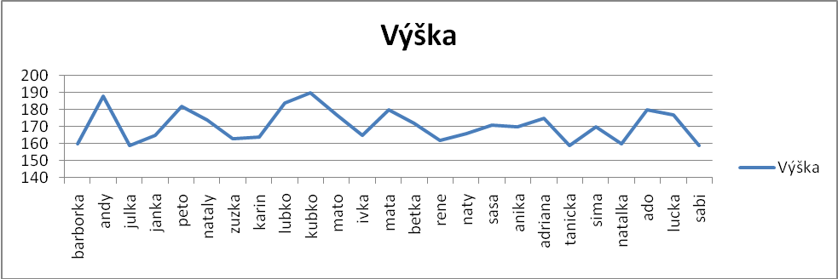
Čiarový diagram výšky žiakov

Obr. 1
Obr. 2

Obr. 3

Stĺpcový diagram výšky žiakov

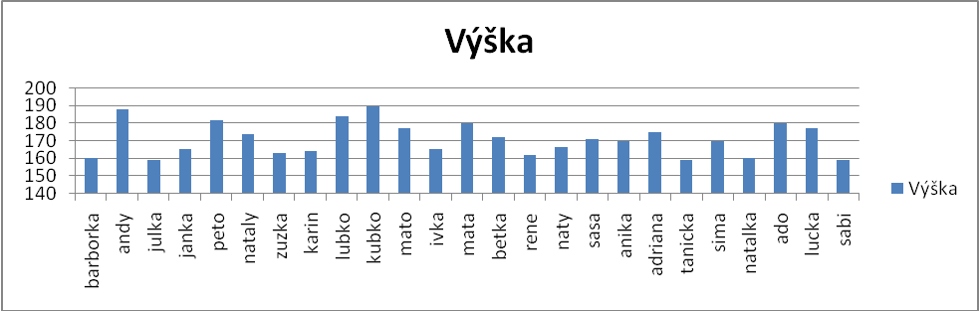

Čiarový diagram dĺžky hornej končatiny žiakov

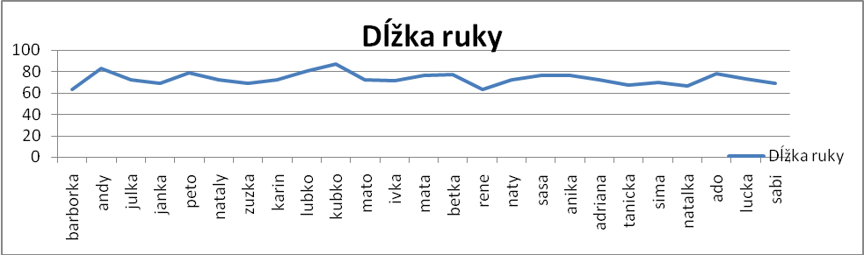

Stĺpcový diagram dĺžky hornej končatiny žiakov

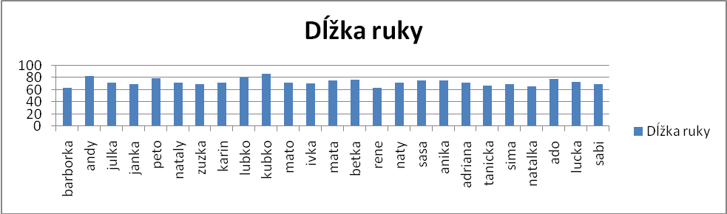

Obr. 4

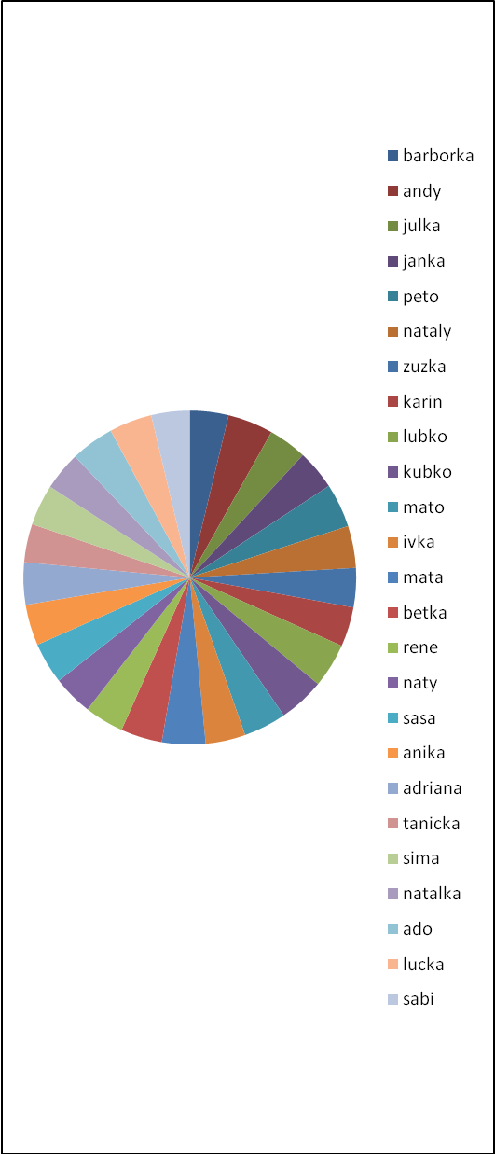
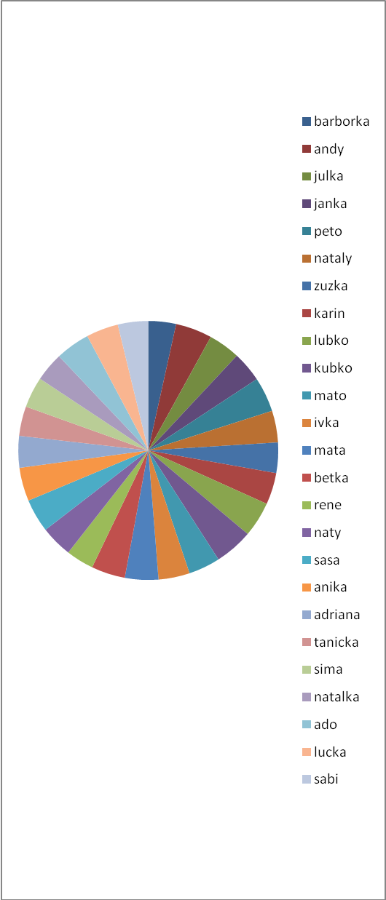
Kruhový diagram výšky žiakov

Kruhový diagram dĺžky hornej končatiny žiakov

Obr. 6

Obr. 5

Meno | Korelacia 1. a 2. znaku
barborka | 110
andy | 170
julka | 12
janka | 24
peto | 66
nataly | -3
zuzka | 32
karin | 7
lubko | 91
kubko | 266
mato | -6
ivka | 12
mata | 27
betka | 4
rene | 90
naty | 5
sasa | 0
anika | -3
adriana | -4
tanicka | 72
sima | 3
natalka | 77
ado | 45
lucka | 0
sabi | 48
Koeficient korelácie | 0,835537718
Tab. 2

Tabuľka korelačných hodnôt dĺžky hornej končatiny a výšky žiakov

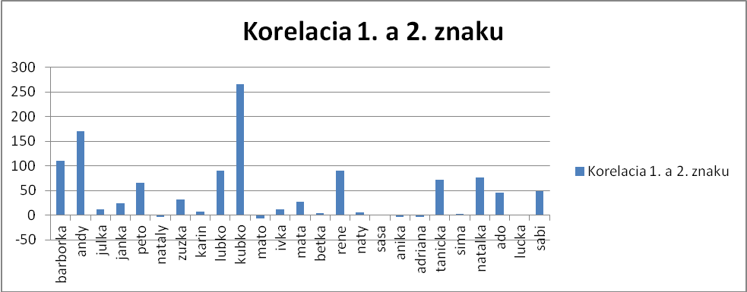
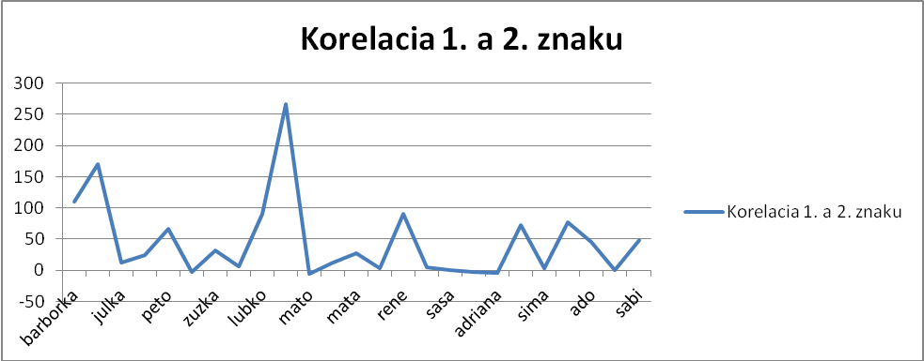
Obr. 7

Čiarový diagram korelačných hodnôt dĺžky hornej končatiny a výšky žiakov

Čiarový diagram korelačných hodnôt dĺžky hornej končatiny a výšky žiakov

Obr. 6

Záver
Merali sme tieto štatistické znaky: dĺžku hornej končatiny a výšku žiakov v triede. Zistili sme, že dĺžka hornej končatiny a výška spolu silne súvisia. Čím je žiak vyšší tým je dĺžka hornej končatiny väčšia, čoho dôkazom je vysoká korelácia. Hodnoty sme zapísali do prehľadných tabuliek a grafov. V tabuľkách sme počítali charakteristiky stredu štatistického súboru ako napríklad modus, medián, aritmetický priemer a iné.

